**MAPA DE KARNAUGH**

**Simplificación de funciones lógicas.**

La simplificación de funciones lógicas tiende a obtener una función reducida con un número mínimo de términos con mínima cantidad de variables cada uno.

Para la simplificación se utilizan los postulados ya vistos.

La suma de los productos canónicos adyacentes, es decir que difieren en el valor de una de sus variables, es igual a un solo término que no incluye esa variable.

En forma equivalente se deduce para el producto de sumas.

Por ejemplo  no incluye la variable a.

Se demuestra: 

Existen métodos gráficos para la representación de funciones que a la vez tiene la facilidad de mostrar los términos adyacentes donde ha cambiado una sola variable y por lo tanto son reducibles, esos son:

El MAPA DE KARNAUG.

MAPA DE VEITCH.

**Método Gráfico de Karnaugh.**

Un mapa de Karnaugh se construye con celdas, donde en cada celda se representa una combinación de variables en binario que forman los términos de suma o producto canónico, esto es, 2n celdas, siendo n el número de variables, para una función completa.

Luego cada celda es la intersección de la fila y la columna, cada una de las cuales indica un valor determinado de la variable asociada a la misma, para el caso de tres variables será:

|  |  |
| --- | --- |
|  |  |
| En el mapa se representa con 1 donde la función es válida, analizando cada término.  Se asocia con un 1 el valor directo de una variable “a” y con un valor 0 el valor negado de la variable , de esta forma cada término puede representarse por un número binario o su equivalente en decimal, Minterm o Maxterm. |

**Proceso para minimizar por el Mapa de Karnaugh**

Los pasos para minimizar una función con el mapa de Karnaugh son:

|  |
| --- |
| Si se tiene una función con términos incompletos, se deben completar, utilizando los postulados ya vistos.  Representar la función en el Mapa.  Agrupar encerrando entre lazos los términos, todos los términos adyacentes tratando de que los lazos siempre abarque la mayor cantidad de términos posibles.  El número de términos encerrados es siempre una potencia de 2. Así por ejemplo en un mapa de 4 variables podríamos obtener lo siguiente.  Agrupo de a 8 🡪 Obtengo 1 Sola variable. Si no puedo 🡪  Agrupo de a 4 🡪 Obtengo 1 Sola variable. Si no puedo 🡪  Agrupo de a 2.🡪Obtengo 1 Sola variable Si no puedo. 🡪  Agrupo de a 1 🡪 Obtengo las variables de la función. .  Obtener la función descartando en cada término las variables que cambian de estado. |

Para el caso de una función de 4 variables.



Esta es una función de suma de productos canónicos, ya que todos los términos contienen las cuatro variables, sin embargo la función no es completa, ya que la función completa tendría 24 = 16 términos y esta solo tiene 9.

La función completa de esta estará formada por los siete términos que la misma no tiene para complementaria.



En el mapa se han encerrado con 5 lazos los términos adyacentes.

Cada uno de estos lazos determina una función en la cual se suprime la variable que cambia de estado siendo cada uno de estos términos una función reducida.

El resultado será el que se obtiene de la suma de los productos de términos reducidos.

Los términos son:

* Lazo I: Cambian x e y entonces la función queda : 
* Lazo II: Cambian z y u entonces la función queda: 
* Lazo III: Cambia u entonces la función queda: 
* Lazo IV: Cambia y entonces la función queda: 
* Lazo V: Cambia x y x entonces la función queda: 

Por lo tanto la función reducida tiene 5 términos de 3 y 2 variables como la siguiente.



Para el caso de la representación por el método de Veitch, la metodología es la misma lo que varia es la configuración del mapa. Queda como tarea para el alumno ver esta configuración.

**Mapa de Karnaugh. Distintas formas de agrupar.**

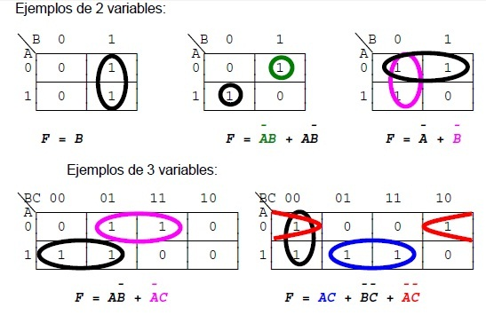

4 Variables.

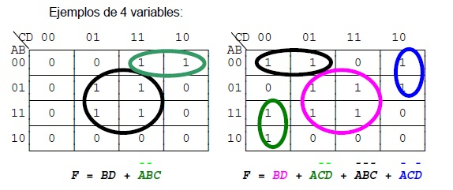

5 Variables.

